Команда "БрелокРФ".

У нас за плечами 2 года безупречной работы на сахалинском рынке сувенирной продукции.

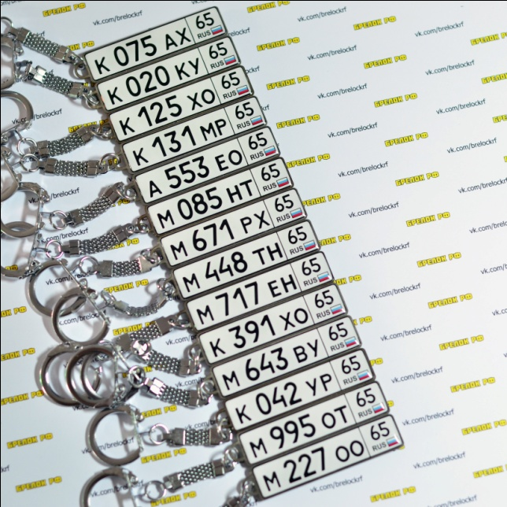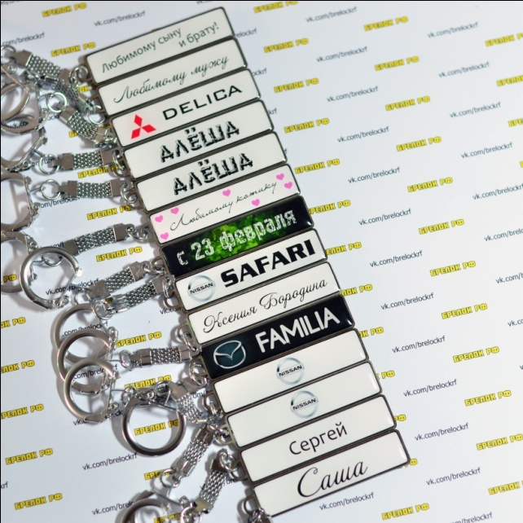
Стоимость наших услуг:
500 рублей - простой брелок
800 рублей - брелок серебряный, золотой, светоотражающий, светящийся
100 рублей - подарочная коробочка (цвета в ассортименте)
При заказе 4-х брелков - пятый получаете бесплатно!
Срок изготовления - 3-5 рабочих дней с момента оплаты (кроме выходных, праздников и форс-мажора)
Оплата на карту Сбербанка. Реквизиты уточняйте при заказе. Предоплата 100%
Самовывоз с адреса ул. Чехова 1а до 20:00
Отправка Почтой России 1-го класса - 200 рублей
При заказе укажите:
1) Тип брелка (количество)
2) Надписи на обоих сторонах
3) Цвет подарочной коробочки
4) Подтверждение оплаты (скрин перевода или фото чека)
Контакты:
WhatsApp +7 (924) 482-82-28
vk.com/brelockrf

